研究題目（センタリング，12～14ポイントのゴシック体）
1行空
○氏名１（所属），氏名２（所属），・・・（センタリング）
複数の場合，登壇者に○を付けてください。複数行にわたってもかまいません。
1行空
この部分に300文字程度の要約をお書きください。10.5~11ポイント，明朝体でお願いします（英文の場合は，CenturyやTimes New Roman等の適当なセリフ体のフォントをお選び下さい）。英文の場合は，7〜8行に収まる程度でお願いいたします。□□□□□□□□□■□□□□□□□□□■□□□□□□□□□■□□□□□□□□□■□□□□□□□□□■□□□□□□□□□■□□□□□□□□□■□□□□□□□□□■□□□□□□□□□■□□□□□□□□□■□□□□□□□□□■□□□□□□□□□■□□□□□□□□□■□□□□□□□□□■□□□□□□□□□■□□□□□□□□□■□□□□□□□□□■□□□□□□□□□■□□□□□□□□。
1行空
キーワード：10.5~11ポイント，明朝体（英文の場合は適当なセリフ体），５語程度
1行空

１．○○○ 10.5～11ポイント，明朝体（英文の場合は適当なセリフ体），ボールド
○○，○○○○○○○○○○○○○○○○○○○○○○○○○○○○○○○○○○○○○○○○○○○○○○○○○○○○○○○○○○○○○○○○○○○○○○○○○○○○○○○○○○○○○○○○○○○○○○○○○○○○○○○○○○○○○○○○○○○○○○○○○○○○○○○○○○○○○○○○○○○○○○○○○○○○○○○○○○○。

２．△△△
△△△△△△，△△△△△△△△△△△△△△△△△△△△△△△△△△△△△△△△△△△△△△△△△△，△△△△△△△△△△△△△△△△△△△△△△△△△△△△△△△△△△△△△△△△△△△△△△△△。

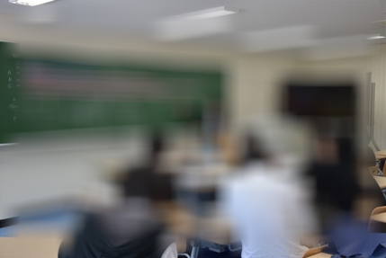
図１ 模擬授業の実施
□□□，□□□□□□□□□□□□□□□□□□□□□□□□□□□□□□□□□□□□□□□□□□□□□□□□□□□□□□□□□□□□□□□□□□□□□□□□□□□□□□□□□□□□□□□□□□□□□□□□□□□□□□□□□□□□□□□□□□□□□□□□□□□□□□□□□□□□□□□□□□□□□□□□□□□□□□□□□□□□□□□□□□□□□□□□□□□□□□□□□□□□□□□□□□□□□□□□□□□□□□□□□□□□□□□□□□□□□。
※ 本文は，横書きの2段組で作成して下さい。フォントは10.5～11ポイントの明朝体（英文の場合は適当なセリフ体）でお願いします。
※ 余白は，上下左右全て25mmで設定して下さい。
※ 頁数は，一般発表は2頁，シンポジウムは4頁です。

□□□□□□□□□□□□□□□□□□□□。

引用文献
Ball, D. L., Thames, M. H., & Phelps, G. (2008). Content knowledge for teaching what makes it special?, Journal of Teacher Education, 59(5), 389–407.
蛯谷米司（1987）「教科教育学の研究について」『日本教科教育学会誌』12(3), 30–32.
Kuhn, T. S. (1962). The structure of scientific revolutions. University of Chicago Press.
日本教科教育学会（編）（2015）『今なぜ、教科教育なのか―教科の本質を踏まえた授業づくり』文溪堂.

連絡先
氏名（メールアドレス）
※連絡先の記入は任意です。

